LaraAdmin Project

C:\xampp\htdocs>laravel new LaraAdmin

C:\xampp\htdocs\LaraAdmin>php artisan --version

Laravel Framework 6.10.1

Åbner projekt folder med PHPSTORM.

Og laver en >npm install til at installere all dependencies.

C:\xampp\htdocs\LaraAdmin>npm install

Og tjeker package.json som vi har alle pakker i vores system

*"devDependencies"*: {  
 *"axios"*: "^0.19",  
 *"cross-env"*: "^5.1",  
 *"laravel-mix"*: "^4.0.7",  
 *"lodash"*: "^4.17.13",  
 *"resolve-url-loader"*: "^2.3.1",  
 *"sass"*: "^1.15.2",  
 *"sass-loader"*: "^7.1.0"  
}

Men vi mangler at lave

C:\xampp\htdocs\LaraAdmin>npm run dev

Så få vi i package.json vue.js som nedenfor

*"devDependencies"*: {  
 *"axios"*: "^0.19",  
 *"cross-env"*: "^5.1",  
 *"laravel-mix"*: "^4.0.7",  
 *"lodash"*: "^4.17.13",  
 *"resolve-url-loader"*: "^2.3.1",  
 *"sass"*: "^1.15.2",  
 *"sass-loader"*: "^7.1.0",  
 *"vue-template-compiler"*: "^2.6.11"  
}

M.h.t authentication i Laravel 6+ skal vi kører ui via composer:

C:\xampp\htdocs\LaraAdmin>composer --version

Composer version 1.9.0 2019-08-02 20:55:32

C:\xampp\htdocs\LaraAdmin>composer require laravel/ui

Using version ^1.1 for laravel/ui

./composer.json has been updated

- Installing laravel/ui (v1.1.2): Downloading (100%)

Hvis vi kører C:\xampp\htdocs\LaraAdmin>php artisan

ui:auth Scaffold basic login and registration views and routes

Installation af Bootstrap i Laravel 6+

C:\xampp\htdocs\LaraAdmin>php artisan ui bootstrap

Bootstrap scaffolding installed successfully.

Please run "npm install && npm run dev" to compile your fresh scaffolding.

Derefter kører vi

C:\xampp\htdocs\LaraAdmin>npm install for independency reason

added 1012 packages from 489 contributors and audited 17322 packages in 45.603s

found 0 vulnerabilities

og kommer i package.json fil som

*"devDependencies"*: {  
 *"axios"*: "^0.19",  
 *"bootstrap"*: "^4.0.0",  
 *"cross-env"*: "^5.1",  
 *"jquery"*: "^3.2",  
 *"laravel-mix"*: "^4.0.7",  
 *"lodash"*: "^4.17.13",  
 *"popper.js"*: "^1.12",  
 *"resolve-url-loader"*: "^2.3.1",  
 *"sass"*: "^1.15.2",  
 *"sass-loader"*: "^7.1.0",  
 *"vue-template-compiler"*: "^2.6.11"  
}

Installation af AdminLte <https://github.com/ColorlibHQ/AdminLTE>

C:\xampp\htdocs\LaraAdmin>npm install admin-lte@^3.0 –save

Og derefter kommer dependecies i package.json

*"dependencies"*: {  
 *"admin-lte"*: "^3.0.1"  
}

Nu skal vi lave vores database og kalder vi det lara_admin og skriver info i .env filen

DB_CONNECTION=mysql  
DB_HOST=127.0.0.1  
DB_PORT=3306  
DB_DATABASE=lara_admin  
DB_USERNAME=root  
DB_PASSWORD=root

Og tester connection I phpstorm som nedenfor:

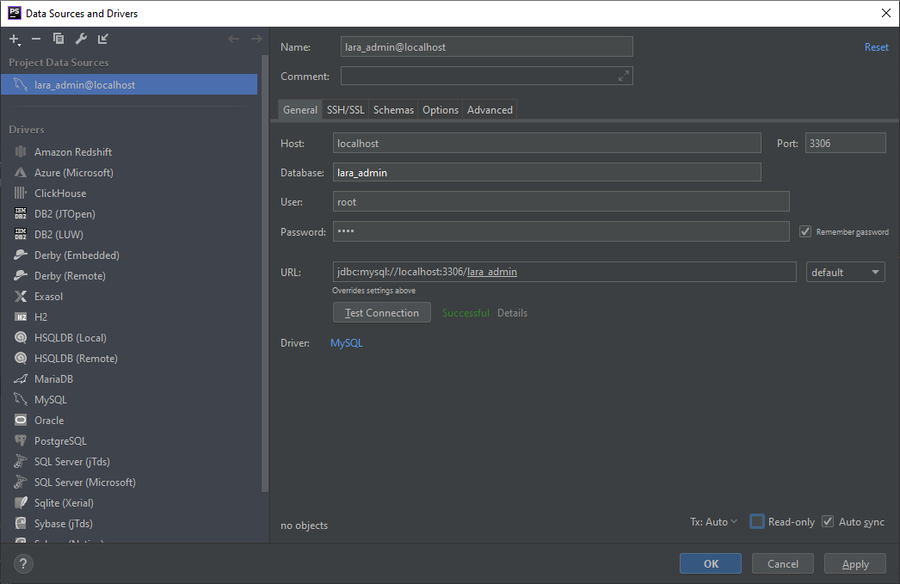

Nu kan vi kører >php artisan serve

C:\xampp\htdocs\LaraAdmin>php artisan serve

Laravel development server started: http://127.0.0.1:8000

Derefter laver vi authentication som vi får både login og register fane:

Laravel 6.+ er ændret Auth

Nu komman er ændret til: Dokumentation: <https://laravel.com/docs/6.0/authentication>

C:\xampp\htdocs\LaraAdmin>composer require laravel/ui --dev

Package manifest generated successfully.

Nu installere vi vue:

C:\xampp\htdocs\LaraAdmin>php artisan ui vue --auth

Vue scaffolding installed successfully.

Og derefter:

C:\xampp\htdocs\LaraAdmin>npm install igen

added 1175 packages from 670 contributors and audited 19258 packages in 89.187s

found 0 vulnerabilities

**Vi får styling problem, hvis vi ikke kører >npm run dev

C:\xampp\htdocs\LaraAdmin>npm run dev

Nu skal vi lave vores migration for at opretter tabeller i databasen:

C:\xampp\htdocs\LaraAdmin>php artisan migrate

Migration table created successfully.

Migrating: 2014_10_12_000000_create_users_table

Migrated: 2014_10_12_000000_create_users_table (0.2 seconds)

Migrating: 2014_10_12_100000_create_password_resets_table

Migrated: 2014_10_12_100000_create_password_resets_table (0.11 seconds)

Migrating: 2019_08_19_000000_create_failed_jobs_table

Migrated: 2019_08_19_000000_create_failed_jobs_table (0.07 seconds)

Nu kan vi starter vores server og registrer første admin user:

C:\xampp\htdocs\LaraAdmin>php artisan serve

Laravel development server started: <http://127.0.0.1:8000>

Vises i browser’ en ’LOGIN’ og ’REGISTER’ som nedenfor:

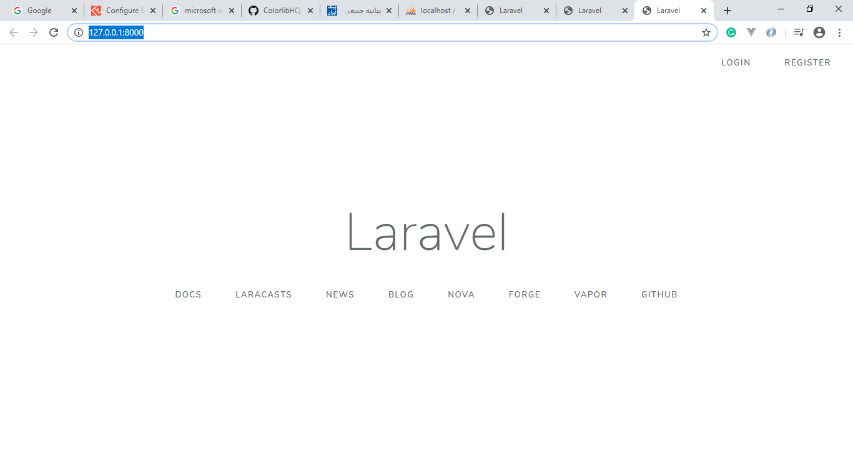

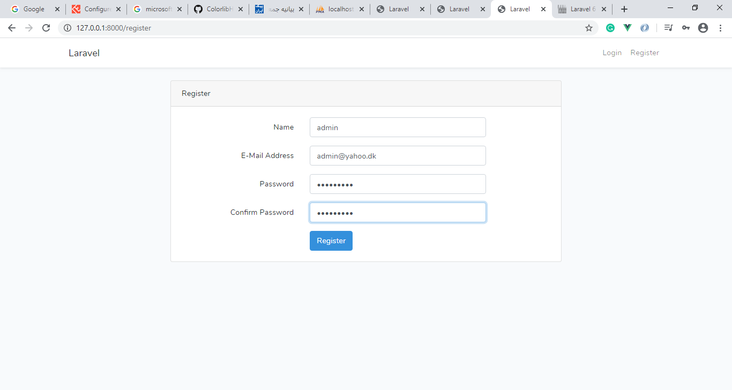

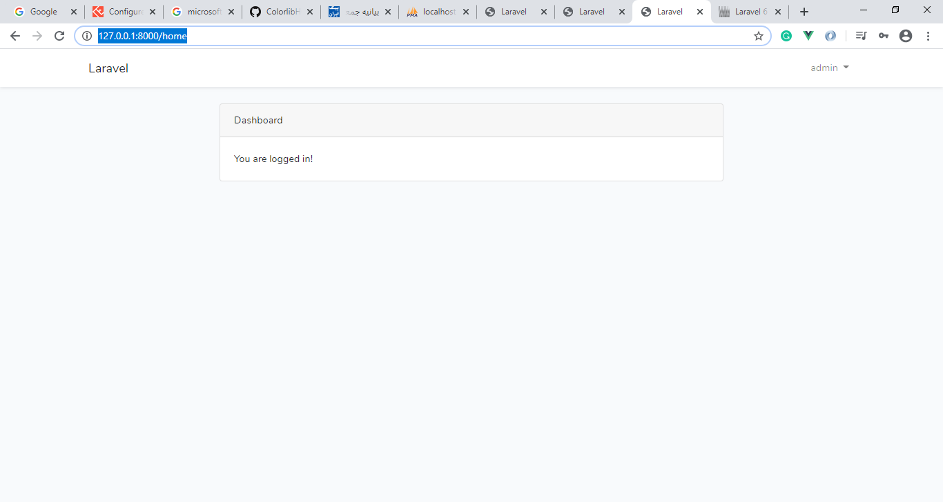

Nu skal vi oprette vores første template, som skal erstatte home templast og vi kalder den master:

C:\xampp\htdocs\LaraAdmin\resources\views\layouts\master.blade.php

Og finder i browser’ en <https://adminlte.io/themes/dev/AdminLTE/starter.html>

Og kopier hele source’ en fra siden i browser go paster i master.blade.php

Redigeringer i master.app.blade.php

Adress til app.js som nedenfor:

<**script** src=**"../../js/app.js"**></**script**>

Og ændrer link til styling(under public folder) som nedenfor:

<**link** rel=**"stylesheet"** href=**"/css/app.css"**>

Hvor peger til C:\xampp\htdocs\LaraAdmin\public\css\app.css

Nu ændrer vi i [home.blade.php](http://home.blade.php) fra

@extends('layouts.app')

Til:

@extends('layouts.master')

Hvor peger på til master template.

Hvis vi genopfrikse vores browseren:

<http://127.0.0.1:8000/home> kan vi se ændringerne.

Tilføjes i C:\xampp\htdocs\LaraAdmin\resources\js\app.js

require('admin-lte');

også i C:\xampp\htdocs\LaraAdmin\resources\js\bootstrap.js

require('admin-lte');

Samt importer vi under app.css under C:\xampp\htdocs\LaraAdmin\resources\sass\app.scss

@import '~admin-lte/dist/css/adminlte.css';

Nu kan vi kompiler vi koden:

C:\xampp\htdocs\LaraAdmin>npm run watch

I browsern : http://127.0.0.1:8000/home#

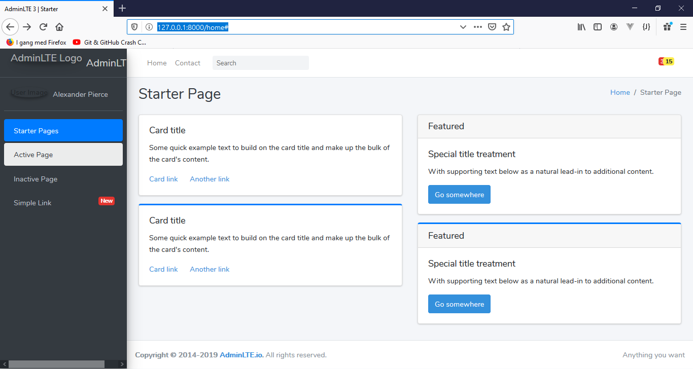

Så skal vi tilføje nogle icons fra : <https://www.flaticon.com/packs/marketing-and-seo-6>

Vi downloader under C:\xampp\htdocs\LaraAdmin\public\img\customer-support.png

Og andre iconer.

Installation af Fontawsome:

C:\xampp\htdocs\LaraAdmin>npm install --save @fortawesome/fontawesome-free

Efter installation kan man se i package.json

*"dependencies"*: {  
 *"@fortawesome/fontawesome-free"*: "^5.12.0",

## Adding Font Awesome to Your Compile

Tilføjes nedenstående linie i app.scss

Doc: <https://fontawesome.com/how-to-use/on-the-web/using-with/sass>

C:\xampp\htdocs\LaraAdmin\resources\sass\app.scss

$fa-font-path: "../webfonts";

Så fonten kan kompileres. Men vi skal tilføje også import for de 3 fonts i app.scss

//se documentation under  
// https://fontawesome.com/how-to-use/on-the-web/using-with/sass  
*$fa-font-path*: "../webfonts";  
  
@import "~@fortawesome/fontawesome-free/scss/fontawesome.scss";  
@import "~@fortawesome/fontawesome-free/scss/solid.scss";  
@import "~@fortawesome/fontawesome-free/scss/brands.scss";

Husk C:\xampp\htdocs\LaraAdmin>npm run watch

